Atividade de Git
Olá, Professor!
Data: 20/10/2026

O que eu fiz
Eu criei uma página chamada Olá, Professor! usando HTML, CSS e JavaScript. A saudação muda de acordo com o horário e a página se adapta a telas menores.
Durante a atividade, pratiquei commits e branches, resolvi um conflito, usei rebase e cherry-pick e experimentei formas de recuperar alterações. Também pratiquei tags, worktrees e operações com repositórios remotos.

Publicação
Enviei o projeto para o GitHub e publiquei o site no Vercel. Depois, conectei o repositório GitHub ao projeto Vercel. Confirmei a integração quando um push para main gerou um deploy automático com status Ready.
Repositório: https://github.com/OtavioMR/SilvioFatecGit
Site: https://ola-professor-cyan.vercel.app/

Conclusão
Consegui praticar o fluxo do Git em um projeto completo, do primeiro commit até a publicação. Deixei o código, os registros e as capturas disponíveis no repositório.

Prints da atividade
As imagens 02 a 10 mostram o painel onde registrei os passos do roteiro. As demais são capturas do site, do GitHub e do Vercel.

01 — Página aberta no navegador
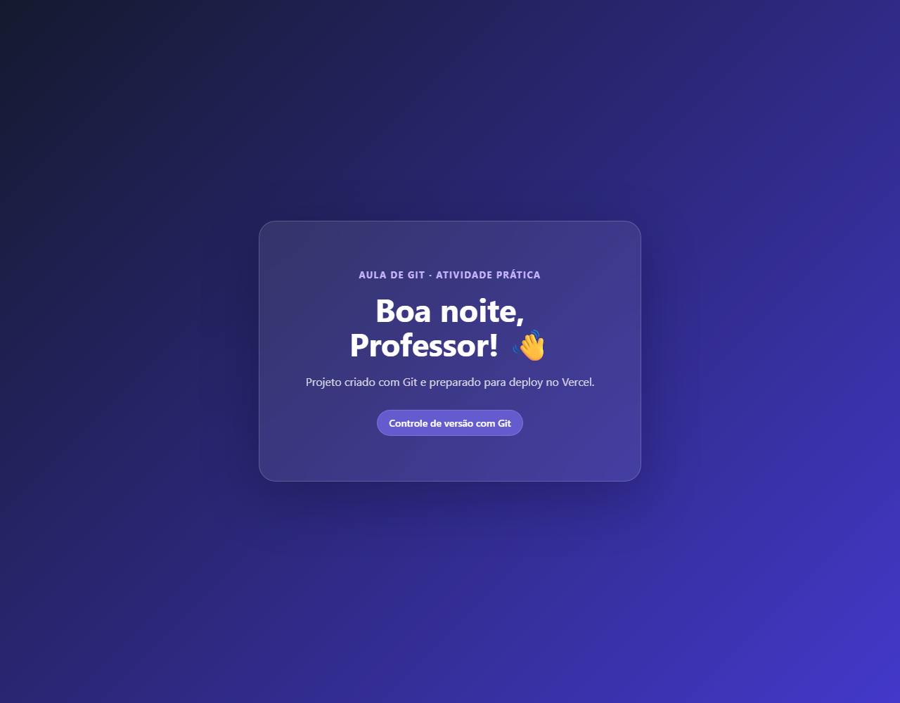

02 — Ferramentas e configuração do Git
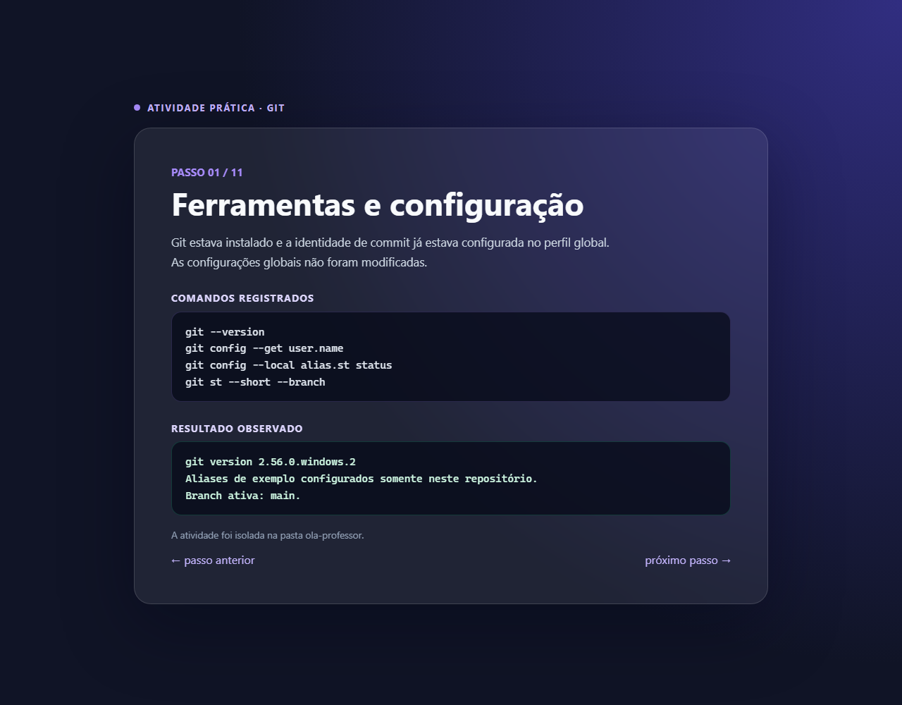

03 — Criação do projeto
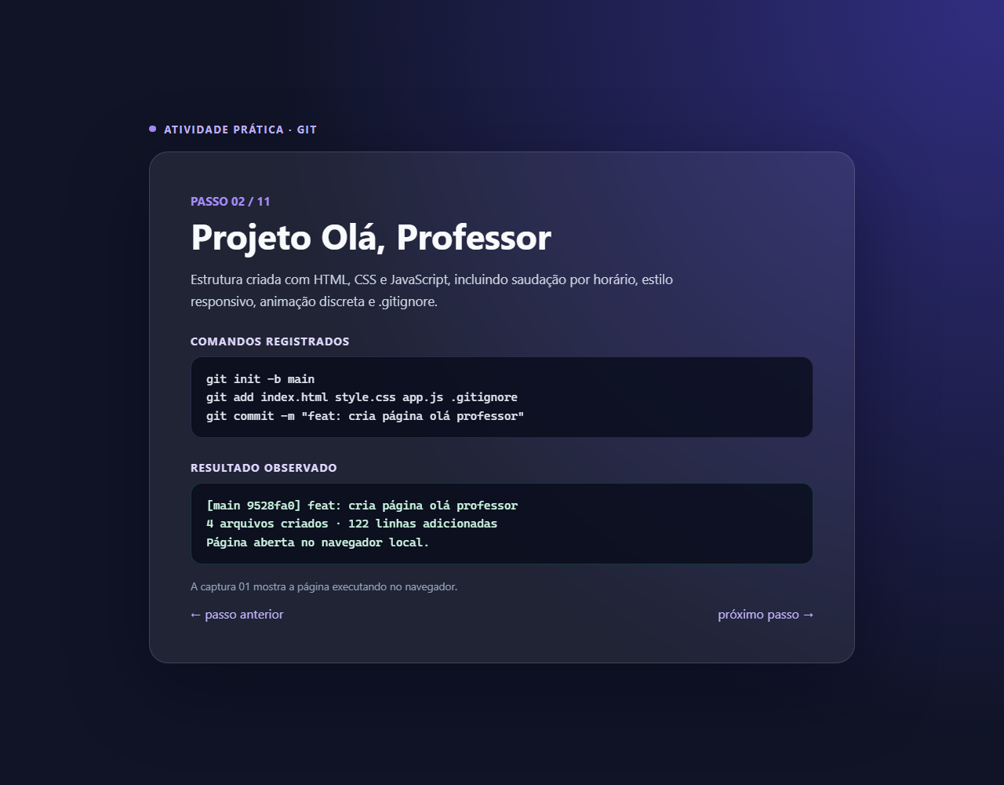

04 — add, commit e log
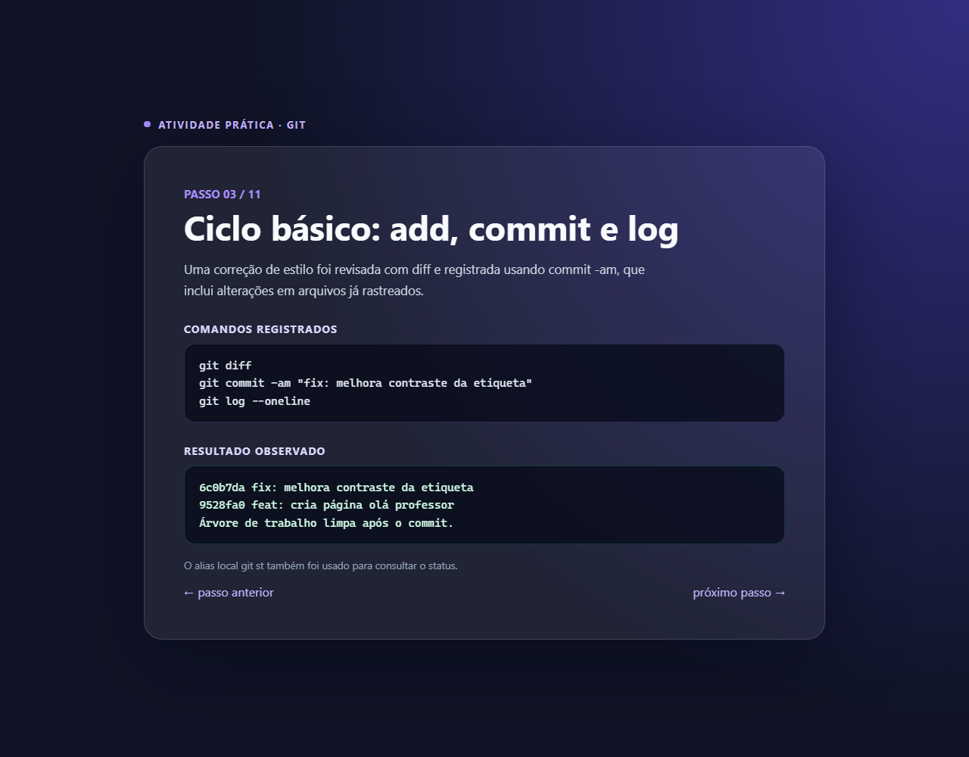

05 — Branches e conflito resolvido
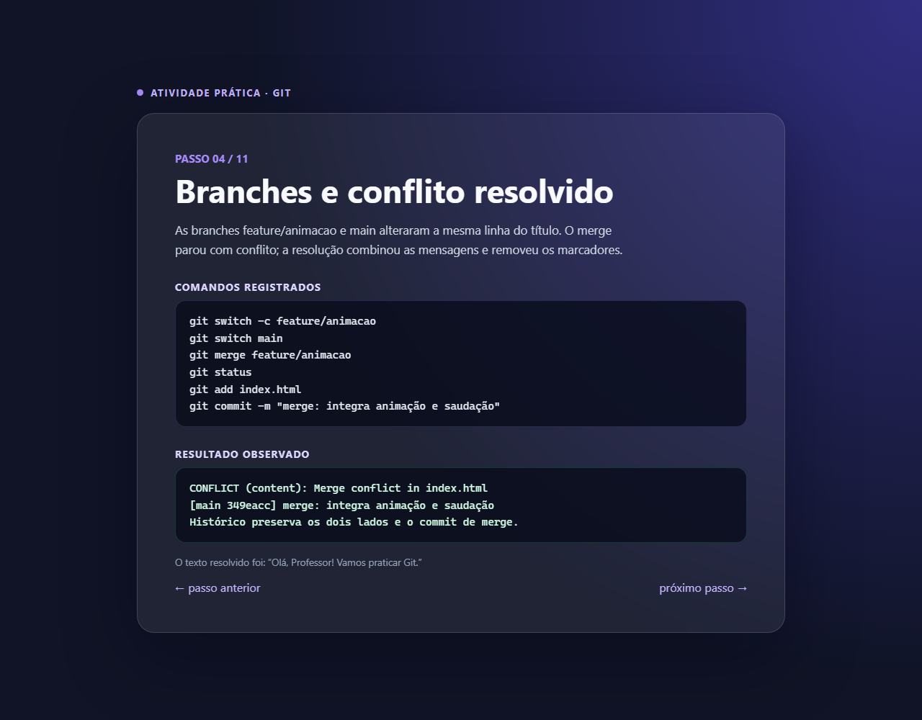

06 — Rebase e cherry-pick
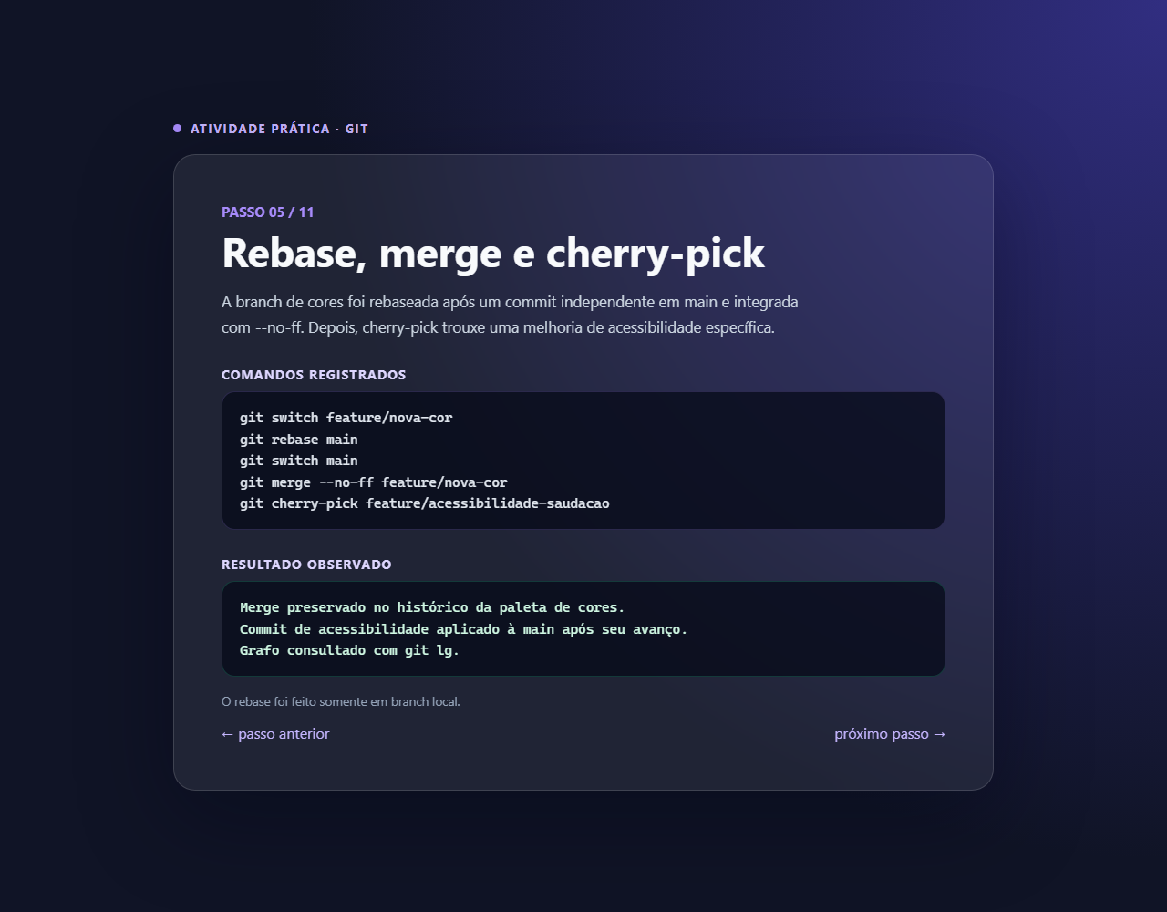

07 — Recuperação de alterações
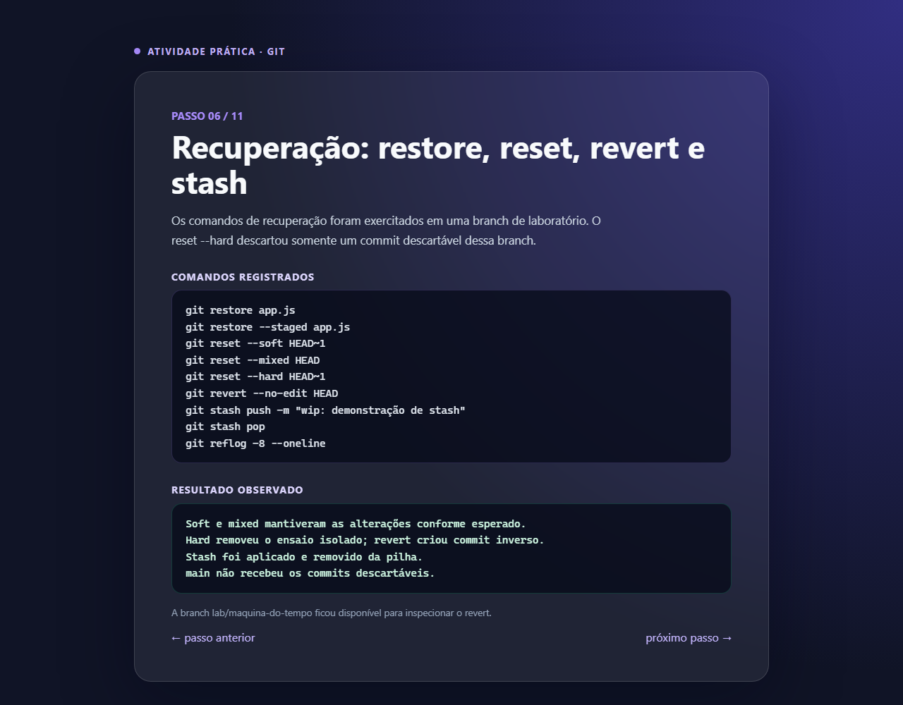

08 — Bisect e hook
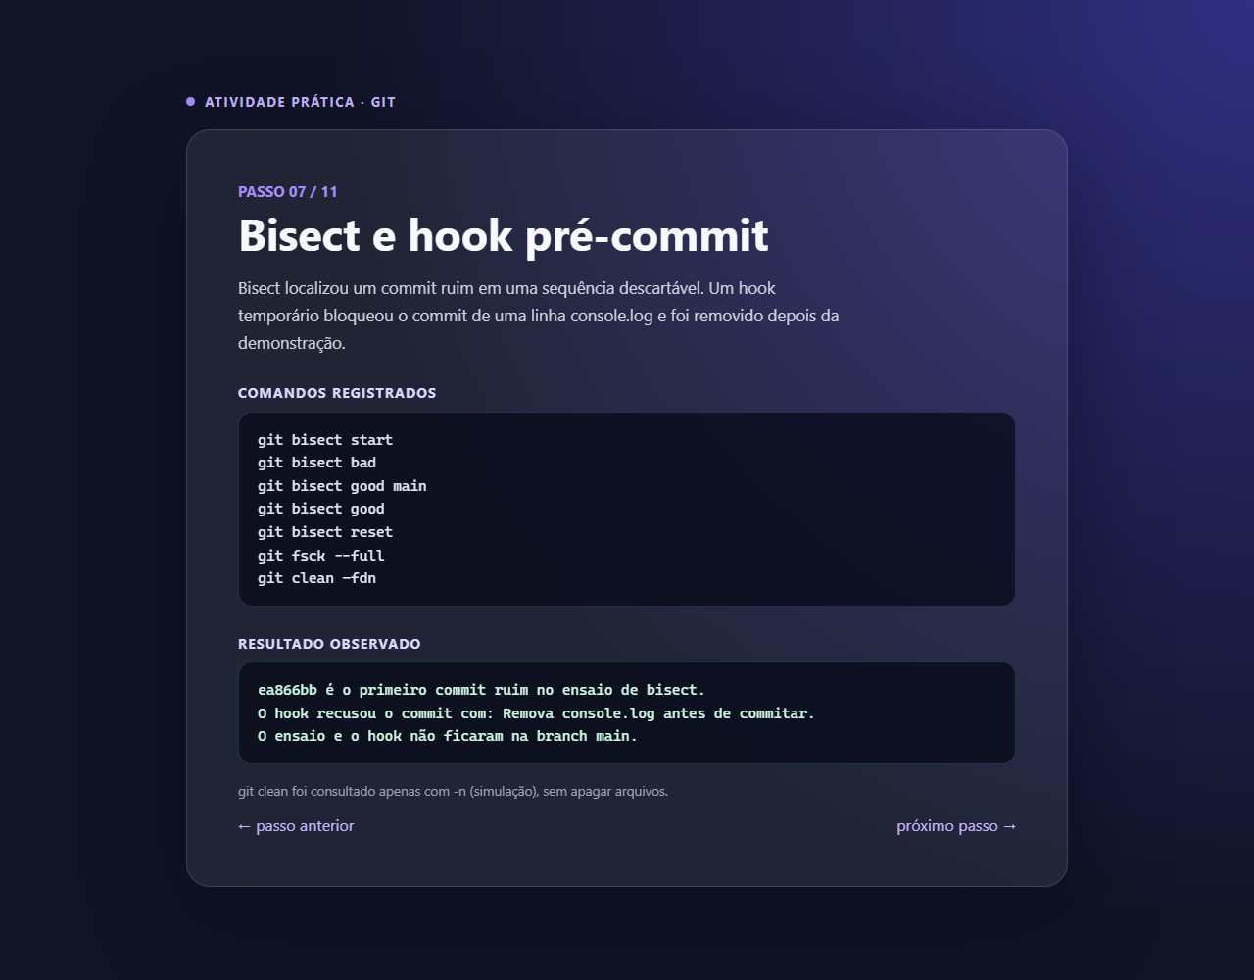

09 — Worktree e tags
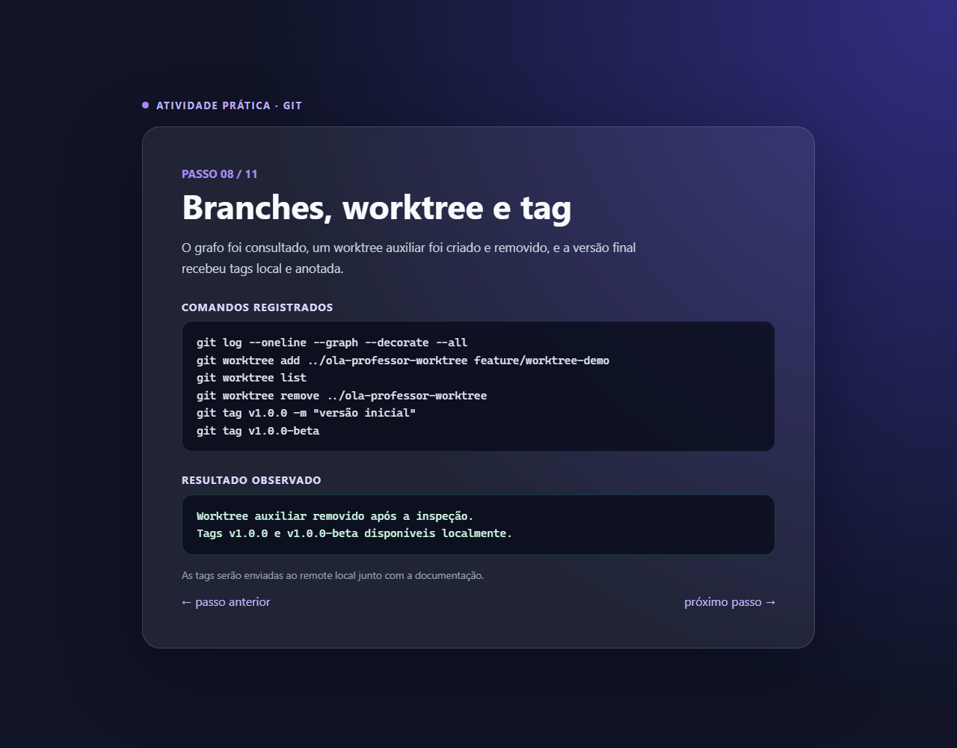

10 — Push, fetch e clone
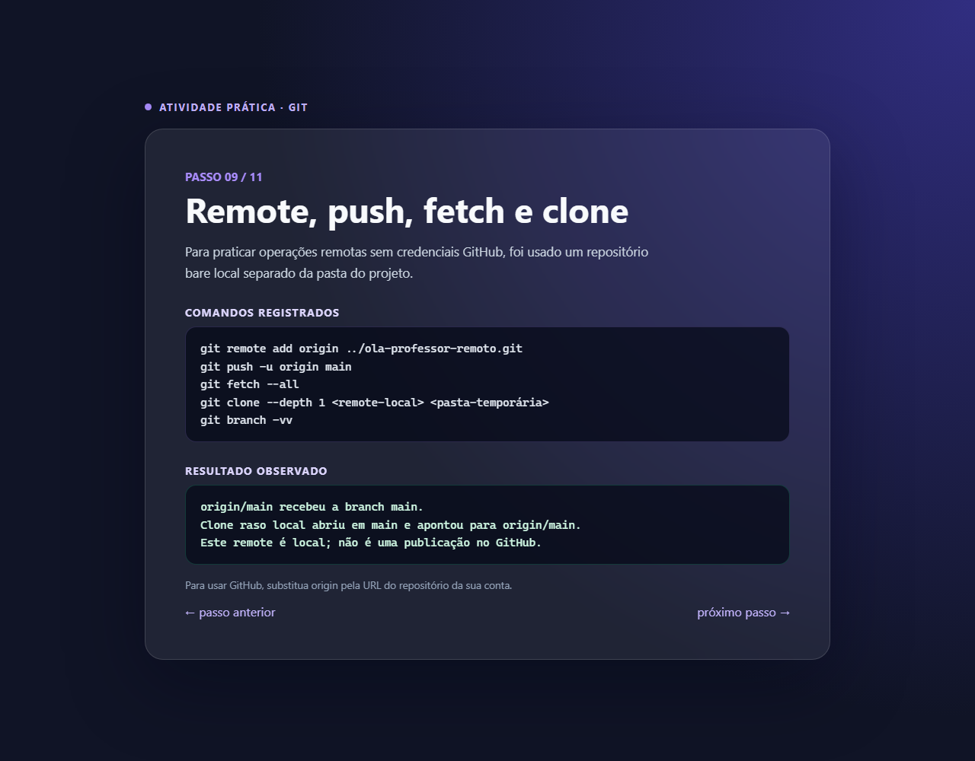

11 — Site publicado

12 — Deploy pelo Vercel
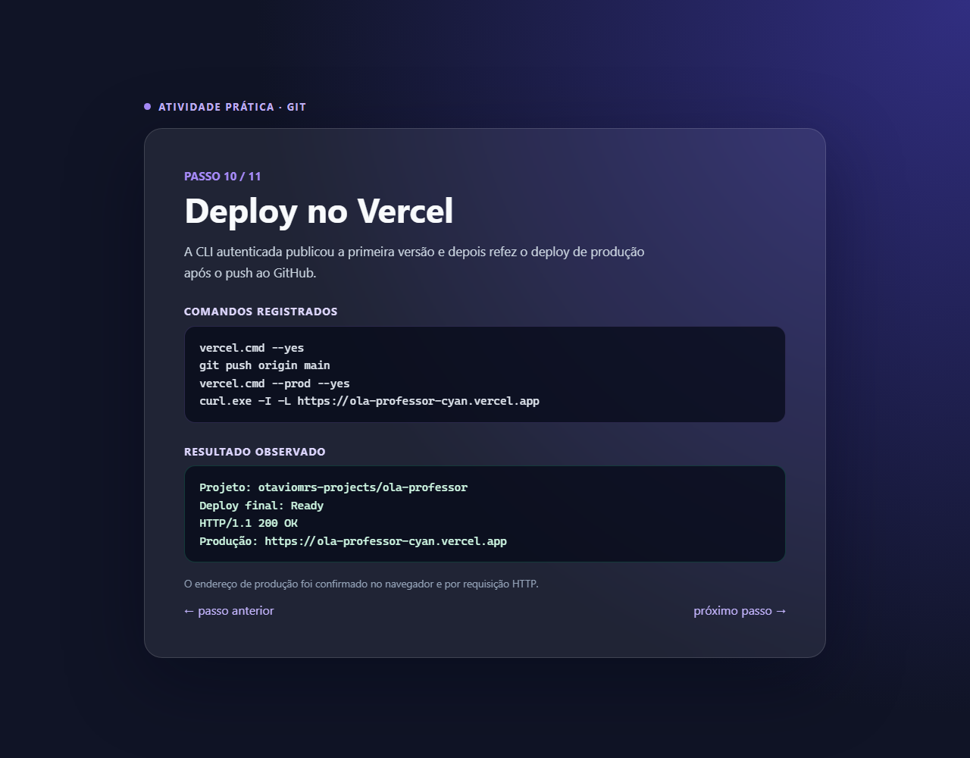

13 — Repositório no GitHub
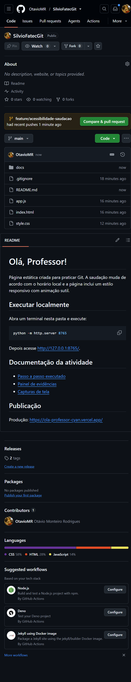

14 — Estado final do repositório
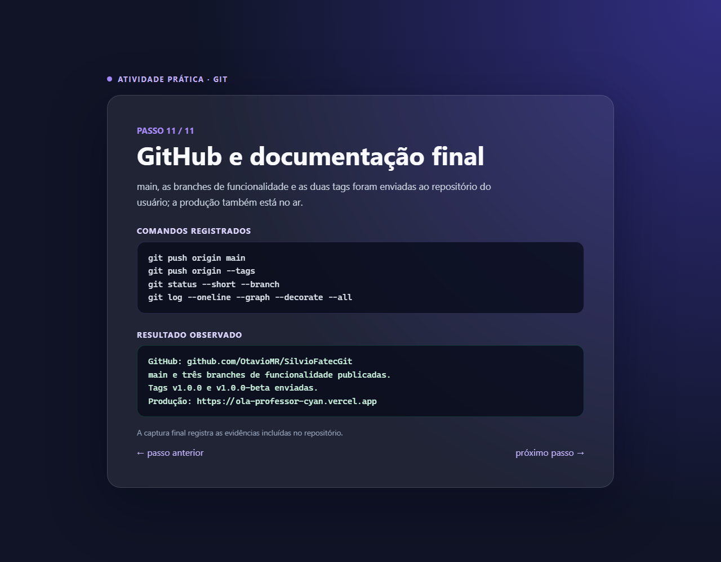

15 — Deploy originado do GitHub
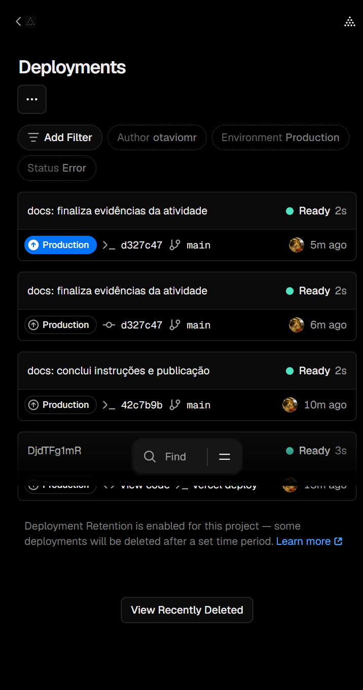

16 — Repositório conectado ao Vercel
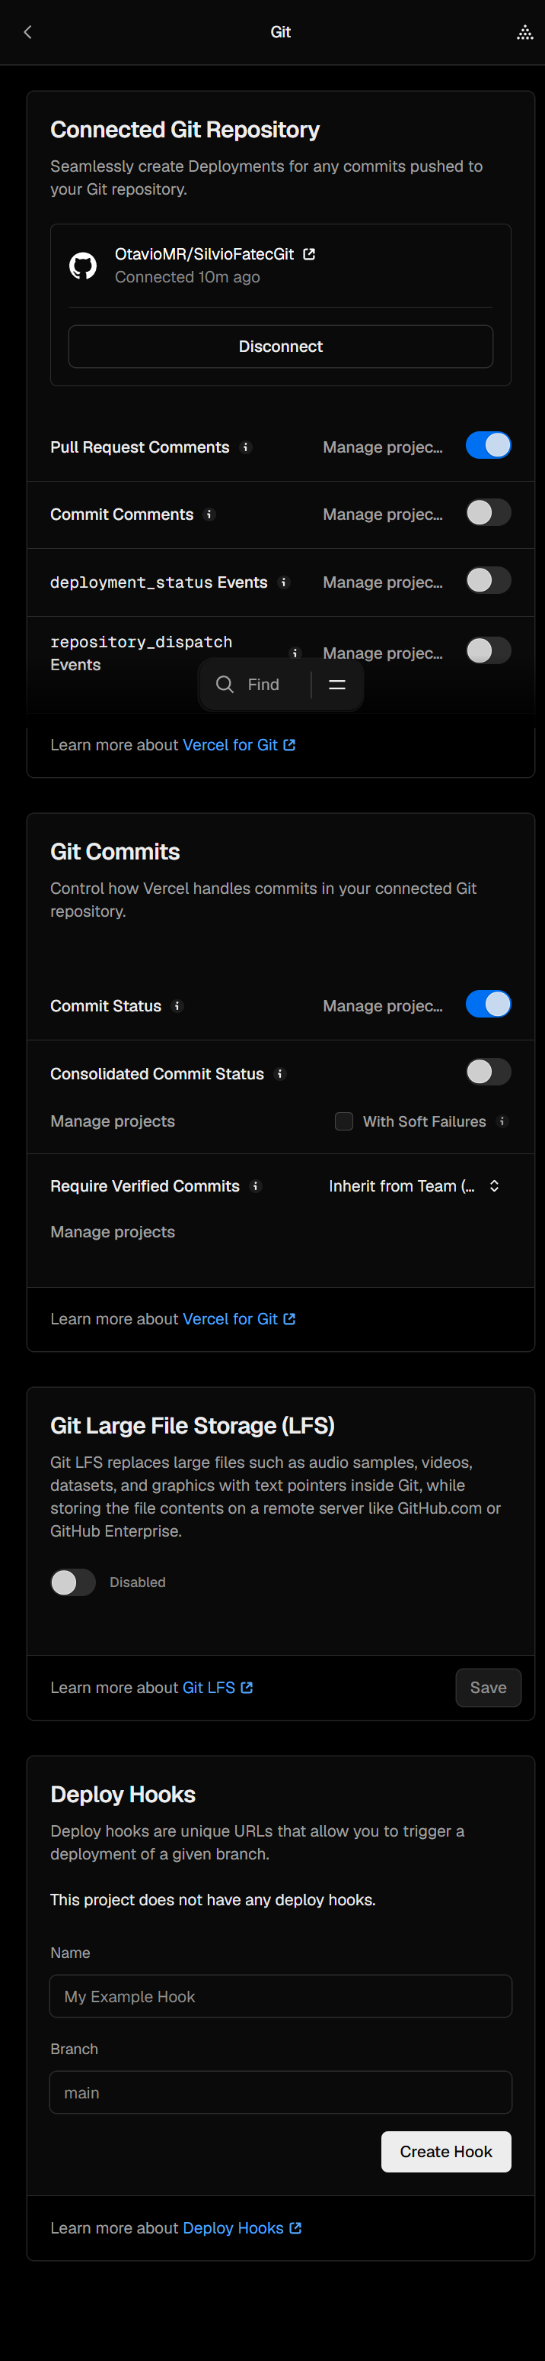

17 — Deploy automático concluído
